# Анализ геоповерхностей и его значение.

**Анализ геоповерхностей** — это исследование пространственных характеристик поверхности Земли (например, рельефа, климатических зон, плотности населения) с использованием математических, статистических и визуализационных методов.

**Основные этапы анализа:**

1. **Сбор данных**: получение информации из карт, спутниковых снимков, геодезических измерений.
2. **Моделирование**: создание цифровых моделей рельефа, температурных или экономических поверхностей.
3. **Анализ параметров**: изучение высот, наклонов, экспозиции, а также пространственных закономерностей.
4. **Визуализация**: отображение геоповерхностей в виде карт, трёхмерных моделей, тепловых карт.

**Значение:**

* **География и экология**: помогает понять распределение природных процессов и ресурсов.
* **Градостроительство**: определяет подходящие участки для застройки и инфраструктуры.
* **Природопользование**: оценивает пригодность земель для сельского хозяйства.
* **Риски и безопасность**: анализирует зоны затопления, эрозии, сейсмической активности.

*Анализ геоповерхностей позволяет принимать обоснованные решения в научных, инженерных и управленческих задачах.*

# Анализ геоповерхностей и его методы.

# Анализ геоповерхностей: задачи и методы.

# Анализ геоповерхностей: методы и подходы.

**Методы анализа геоповерхностей** позволяют изучать характеристики и пространственные закономерности поверхности Земли. Основные методы:

**1. Геометрический анализ**

* **Анализ высот**: построение изолиний (горизонталей), профилей, карт абсолютных и относительных высот.
* **Определение уклонов**: расчёт крутизны склонов для оценки пригодности территорий.
* **Анализ экспозиции склонов**: изучение ориентации относительно сторон света (важно для климатических и экологических исследований).

**2. Математический и статистический анализ**

* **Цифровые модели рельефа (ЦМР)**: 3D-визуализация и расчёт параметров рельефа (наклонов, кривизны).
* **Геостатистический анализ**: интерполяция данных (кригинг, IDW) для построения поверхностей по точечным данным.

**3. Геоинформационные методы**

* **ГИС-анализ**: наложение слоёв данных (рельеф, гидрография, почвы) для комплексного исследования.
* **Моделирование процессов**: прогнозирование водного стока, эрозии, затоплений.

**4. Спектральный анализ**

* Использование спутниковых данных для изучения отражательной способности поверхности (NDVI, температуры).

**5. Физическое моделирование**

* + Лабораторное и полевое воспроизведение процессов (например, эрозии или оползней).

Эти методы помогают решать задачи в географии, экологии, градостроительстве и управлении природными ресурсами.

# Анализ геоповерхностей: методы и примеры.

**Примеры:**

Создание карты уклонов с использованием цифровой модели рельефа (ЦМР) для выбора оптимального маршрута автомобильной дороги. Анализ уклонов помогает избежать строительства на крутых склонах, снижая затраты и повышая безопасность.

Анализ водосборных бассейнов с помощью ГИС для определения зон возможного затопления. Используются данные о рельефе и гидрографии, чтобы смоделировать движение воды и спрогнозировать риски наводнений.

# Анализ геоповерхностей: подходы и цели.

# Имитационное моделирование: определение и применение.

**Имитационное моделирование в географии** — это метод, используемый для создания моделей природных и социальных процессов, которые позволяют анализировать их поведение в различных условиях без проведения реальных экспериментов. Этот подход важен, поскольку географические процессы (например, изменение климата, распространение загрязнителей или миграция населения) могут быть сложными и масштабными, и проведение реальных экспериментов часто невозможно или слишком дорогостояще.

**Применение имитационного моделирования в географии**:

**Изменение климата**: Моделирование климатических процессов позволяет прогнозировать изменения температуры, осадков и другие параметры в разных регионах мира. Например, имитационные модели помогают исследовать последствия глобального потепления, такие как повышение уровня моря, засухи, изменения в экосистемах и даже воздействие на аграрный сектор.

**Геоморфология и рельеф**: В географии имитационные модели используются для моделирования процессов эрозии, формирования рельефа и других природных явлений. Это позволяет исследовать, как различные факторы (например, осадки, температурные колебания, человеческая деятельность) могут изменять поверхность Земли.

**Распространение загрязнений**: Имитационное моделирование помогает предсказать, как загрязнители (например, химические вещества, нефтяные разливы или отходы) будут распространяться в атмосфере, воде или почве. Это особенно важно для оценки экологических рисков и разработки стратегий для защиты окружающей среды. Например, модели могут показывать, как нефтяное пятно будет двигаться по морю в зависимости от течений и ветров.

**Прогнозирование природных катастроф**: Модели, имитирующие землетрясения, наводнения, ураганы и другие природные катастрофы, помогают предсказать их последствия для населения, инфраструктуры и экосистем. Это даёт возможность эффективно планировать эвакуацию, укрепление зданий и инфраструктуры, а также проводить меры по снижению риска.

**Миграция населения**: С помощью имитационного моделирования можно исследовать, как различные социально-экономические и экологические факторы влияют на перемещение людей. Например, моделируются миграционные потоки из зон, пострадавших от природных катастроф, в более безопасные районы.

**Градостроительство и использование земель**: Имитационные модели позволяют прогнозировать развитие городов и использование земель, включая изменения в инфраструктуре, плотности застройки и потребности в ресурсах. Это помогает в планировании устойчивого развития и минимизации негативных последствий для окружающей среды и качества жизни.

**Преимущества имитационного моделирования в географии**:

**Предсказания в реальном времени**: позволяет оперативно реагировать на изменения в окружающей среде и предсказывать последствия природных катастроф или антропогенных изменений.

**Оценка рисков**: помогает в оценке вероятности возникновения различных природных или техногенных катастроф и их влияния на людей и природу.

**Многофакторный анализ**: учитывает влияние различных факторов, таких как климатические условия, географическое расположение, социально-экономические процессы, что делает прогнозы более точными.

Таким образом, имитационное моделирование в географии является важным инструментом для изучения сложных географических процессов и принятия информированных решений, направленных на защиту природы, управление рисками и устойчивое развитие территорий.

# Понятие модели и её применение в географических исследованиях.

# Теоретические аспекты моделирования.

Теоретические аспекты моделирования заключаются в создании абстрактных представлений реальных объектов и процессов с помощью математических, логических и компьютерных моделей. Моделирование позволяет анализировать сложные системы, прогнозировать их поведение и принимать обоснованные решения. Важными теоретическими принципами являются выбор подходящей модели *(дискретной, непрерывной, гибридной и т.д.),* определение параметров и их взаимосвязей, а также анализ погрешностей и неопределенности в моделях. Также необходимо учитывать корректность входных данных, а также целесообразность и точность результатов моделирования для применения в реальных задачах. В географии моделирование используется для прогнозирования природных процессов, анализа влияния антропогенных факторов, а также для оптимизации управления природными ресурсами и территориальным развитием.

# Теоретические основы моделирования процессов и систем.

# Преимущества имитационного моделирования в географии.

1. **Прогнозирование**: позволяет предсказать поведение природных и социальных процессов без необходимости реальных экспериментов.
2. **Экономия ресурсов**: сокращает затраты на реальные исследования и эксперименты, так как моделирование происходит в виртуальной среде.
3. **Анализ рисков**: помогает оценивать риски природных катастроф и их влияние.
4. **Многофакторный анализ**: позволяет учитывать различные факторы и сценарии.
5. **Обоснование решений**: поддерживает принятие обоснованных решений в градостроительстве, экологии и других сферах, позволяя предсказать последствия изменений.
6. **Безопасность**: помогает моделировать опасные процессы (например, распространение лесных пожаров) без риска для реальной среды.

# Основные термины в области имитационного моделирования.

# Основные термины имитационного моделирования.

# Теоретические основы применения имитационного моделирования.

# Теоретические основы применения имитационных моделей.

# Виды имитационного моделирования и их особенности.

# Виды имитационных моделей и их особенности

Имитационное моделирование - это процесс создания виртуальной модели системы или процесса, чтобы анализировать их работу, оптимизировать и принимать обоснованные решения. Существует несколько основных типов имитационных моделей, каждый из которых имеет свои особенности и применение.

### 1. Дискретно-событийные модели

Дискретно-событийные модели являются самым распространенным типом имитационных моделей. В таких моделях события происходят в дискретные (ограниченные и конечные) моменты времени, и модель отслеживает изменение состояний системы между этими событиями. Примерами дискретно-событийных моделей могут быть модели производственных линий, систем массового обслуживания или транспортных сетей.

### 2. Агентно-ориентированные модели

Агентно-ориентированные модели представляют собой модели, в которых каждый элемент системы представлен в виде отдельного агента, обладающего собственными характеристиками и правилами поведения. Агенты взаимодействуют друг с другом и с окружающей средой, что позволяет моделировать сложные системы с эмерджентными свойствами. Примерами агентно-ориентированных моделей могут быть модели социальных сетей, экономических рынков или экосистем. Пример в географии: моделирование течения реки, в которую втекает вода из различных родников и других рек.

### 3. Системно-динамические модели

Системно-динамические модели описывают поведение системы на основе взаимодействия ее составляющих элементов. Они моделируют изменение состояний системы во времени и позволяют анализировать долгосрочные динамические эффекты. В таких моделях используются дифференциальные уравнения и графические диаграммы, чтобы представить взаимосвязи между переменными. Примерами системно-динамических моделей могут быть модели экономического роста, климатических изменений или демографического развития. Пример в географии: движение литосферной плиты может происходить во всех направлениях. Системно-динамическая модель позволит учесть все силы движущие плиту и определить результирующую силу и спрогнозировать траекторию.

### Статистические модели (Statistical Models)

Статистические модели используются для анализа данных и прогнозирования результатов на основе статистических методов. Они моделируют вероятностные зависимости между переменными и позволяют оценить степень влияния различных факторов на результаты. Примерами статистических моделей могут быть модели рыночного спроса, финансовых временных рядов или эпидемиологических данных. Пример в географии: используя данные о температуре, влажности, атмосферном давлении и других показателях в регионах, где ранее происходили лесные пожары, можно спрогнозировать лесные пожары в других регионах со схожими показателями. Также нужно учитывать особенности ландшафта и движения ветров. С помощью знаний о прошлых ситуациях можно прогнозировать ситуации в будущем, стараться их предотвратить или уменьшить риски и последующее влияние.

### Гибридные модели (Hybrid Models)

Гибридные модели объединяют в себе элементы различных типов моделей, чтобы моделировать системы с разными уровнями детализации и различными типами взаимодействий. Они позволяют учесть сложность и разнообразие систем и процессов, а также учесть разные аспекты и факторы, влияющие на результаты. Примерами гибридных моделей могут быть модели экономического развития с учетом социальных и экологических факторов, или модели прогнозирования погоды с учетом географических и климатических особенностей. В географии такие модели используются для моделирования сложных ситуаций с большим количеством агентов.

Каждый из этих типов имитационных моделей имеет свои преимущества и ограничения, и выбор конкретного типа зависит от целей моделирования и характеристик системы или процесса. Важно учитывать особенности каждого типа моделей и выбирать наиболее подходящий для конкретной задачи.

# Виды моделей в имитационном моделировании.

# Теоретические аспекты имитационного моделирования.

# Имитационное моделирование: задачи и применение.

**Прогнозирование природных процессов:** моделирование изменения климата, эрозии, распространения загрязнителей.

**Анализ рисков:** оценка вероятности катастроф (наводнений, землетрясений) и их воздействия.

**Градостроительство:** оптимизация планирования городов, транспортных сетей, экосистем.

**Управление природными ресурсами:** моделирование водных и земельных ресурсов для устойчивого использования.

**Экологический мониторинг:** предсказание воздействия антропогенных факторов на экосистемы.

# Имитационное моделирование: цели и задачи.

# Понятие и сущность имитационного моделирования.

# Применение имитационного моделирования в науке и технике.

Применение имитационного моделирования для анализа сложных систем.

# Принципы построения имитационных моделей.

# Основные задачи имитационного моделирования.

# Основные понятия имитационного моделирования.

# Основные понятия, используемые в имитационном моделировании.

# Основные принципы имитационного моделирования.

# Основные характеристики имитационного моделирования.

# Разновидности методов имитационного моделирования.[3]

# Классификация методов имитационного моделирования.

# Основные этапы построения имитационных моделей.

# Основы имитационного моделирования и его применение.

# Методы анализа имитационных моделей.

**//Как по мне ответ идеальный. Можно лить воду на 2+ страницы**

**Методы анализа имитационных моделей** включают различные подходы для оценки точности, эффективности и поведения моделируемых систем:

* **Метод Монте-Карло**: используется для оценки неопределенности в моделях. Путем многократных случайных прогонов модели с различными входными данными можно определить распределение возможных результатов.
* **Чувствительный анализ**: позволяет выявить, как изменения в параметрах модели влияют на её результаты. Это помогает определить ключевые переменные, которые наиболее существенно влияют на поведение системы.
* **Калибровка моделей**: процесс настройки параметров модели с целью максимизации соответствия между модельными результатами и реальными данными. Включает в себя оптимизацию для повышения точности.
* **Сравнительный анализ**: включает сравнение результатов имитационной модели с результатами других моделей или с фактическими наблюдениями, чтобы оценить точность и применимость модели.
* **Анализ стабильности и сходимости**: проверка, как стабильно ведет себя модель при длительных вычислениях или изменении начальных условий, а также проверка её способности к устойчивым результатам.
* **Анализ сценариев**: позволяет оценить, как различные сценарии (например, изменения внешних факторов) влияют на результаты модели, помогает в стратегическом планировании.

Эти методы обеспечивают глубокое понимание поведения имитационных моделей и их применимость в реальных задачах.

# Географическая карта: назначение и ключевые свойства.

# Географическая карта и её использование.

*//На те области которые выделены красным цветом очень легко лить воду*

**Географические карты используют в следующих областях:**

|  |  |
| --- | --- |
| Наука и образование | **Навигация и транспорт** |
| Геодезия и картография | Управление территориями |
| **Военные цели** | **Природоохранная деятельность** |
| Экономика и бизнес | **Туризм** |
| Кризисное управление | Повседневная жизнь |

# Географическая карта и план местности: сходства и отличия.

Для ответа на поставленный вопрос необходимо вспомнить определения плана местности и географической карты. **План местности** — это некое изображение на плоскости участка земной поверхности в уменьшенном виде при помощи различных условных знаков. **Географическая карта** — это уменьшенное изображение поверхности земли или её частей на плоскости при помощи различных условных знаков. *Таким образом, на географической карте нельзя увидеть различные строения , дома , деревья и т. д.* То есть, план местности — более детальное изображение, чем географическая карта.

# Географическая карта: её состав и назначение.

# Географическая карта: основные свойства и назначение.

Географическая карта обладает следующими основными свойствами:

**Масштабность**: Карта отражает поверхность Земли в уменьшенном масштабе, что позволяет отображать большие территории на ограниченной площади.

**Картографическая генерализация**: Упрощение деталей и обобщение информации для сохранения читаемости и удобства использования.

**Проекция**: Перенос сферической поверхности Земли на плоскую с использованием математических методов, что неизбежно вносит искажения (в длинах, площадях, углах).

**Символичность**: Использование условных знаков и цветов для отображения различных объектов и явлений.

**Информативность**: Карта передаёт систематизированные пространственные данные, обеспечивая визуальное представление о местности и явлениях.

# Географическая карта: основные элементы.

# Географическая карта: элементы и классификация.

**По охвату территории** в качестве наиболее крупного подразделения выделяют карты Солнечной системы и звездного неба, затем — карты планет, в том числе Земли. Далее идут карты крупнейших планетарных структур — для Земли это карты материков и океанов, а после этого возможны разные разветвления классификации.

Внутри материков можно группировать карты : *- по административно-территориальному делению; - по физико-географическим районам; - по экономическим регионам; - по естественно-историческим областям*.

Карты океанов подразделяют далее на карты морей, заливов, проливов, гаваней.

**По масштабу:**

* Крупномасштабные
* Среднемасштабные
* Мелкомасштабные

**По тематике карты подразделяют на:**

- общегеографические;

- тематические;

Общегеографические карты подразделяют на:

- топографические;

- обзорно-топографические;

- обзорные.

Тематические карты подразделяют на:

- карты природных явлений;

- карты общественных явлений.

**Подразделение карт в зависимости от их основного назначения может дать первую ступень классификации:**

- карты для народного хозяйства и управления,

- карты для просвещения, науки и культуры,

- карты для военных целей.

# Географическая карта: основные элементы и свойства.

Географическая карта — это обобщённое изображение всей земной поверхности или её частей на плоскости, в масштабе, с помощью условных знаков.

Географическая карта обязательно имеет масштаб, который показывает степень уменьшения изображаемой поверхности. Карта ориентирована по сторонам горизонта. Это позволяет определить, где находятся разные объекты относительно сторон горизонта и друг друга.

Систематическое собрание географических карт называется атласом.

**Виды карт по масштабу**

Карты различаются по масштабу. Чем больше изображаемая территория, тем мельче масштаб. Карты, масштаб которых 1 : 1 000 000 (в 1 см 10 км) и мельче, называют мелкомасштабными. Обратите внимание: чем меньше масштаб, чем больше число в знаменателе, тем больше уменьшена изображаемая территория.

Карты масштабом 1 : 200 000 (в 1 см 2 км) и крупнее называют крупномасштабными. Чем крупнее масштаб, тем подробнее изображена на нём территория. Обратите внимание: чем крупнее масштаб, чем меньше число в знаменателе, тем меньше уменьшена изображаемая территория.

Масштаб, который находится в интервале между 1 : 200 000 (в 1 см 2 км) и 1 : 1 000 000 (в 1 см 10 км), называется средним масштабом, а составленные в нём карты — среднемасштабными.

В зависимости от масштаба карты на ней можно показать разную по площади территорию. Есть карты полушарий и карты мира, есть карты океанов — на них изображена вся земная поверхность.

Есть карты отдельных материков или их частей. Есть карты отдельных государств и карты городов. Чем меньше изображаемая на карте территория, тем карта точнее и подробнее.

Карта — важный источник информации. Карты отличаются по содержанию. Есть физические карты, на которых показана земная поверхность такой, какая она в действительности. Например, там, где горы, — изображены горы, там, где равнины, — равнины.

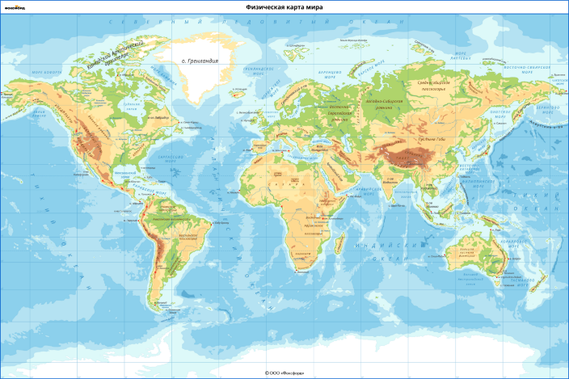

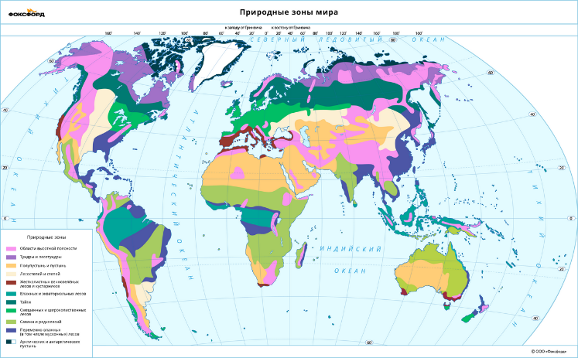Есть карты, которые показывают, где и какие растения растут на Земле, где и какие животные обитают. Такие карты называют **тематическими**, потому что их содержание рассказывает нам о какой-то одной теме — особенности размещения природных объектов или явлений или объектов живой природы. Это карты растительности, животного мира, природных зон.

Особые тематические карты, на которых показаны границы и территории государств мира и их столицы, называются **политическими картами**. На них каждое государство обозначено своим цветом.

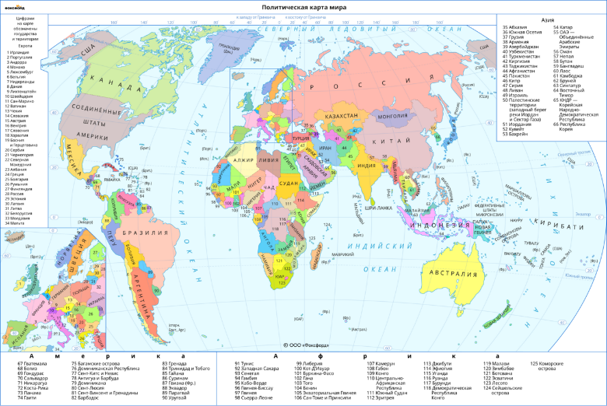

**ИТОГИ**

* Географическая карта — это обобщённое изображение всей земной поверхности или её частей на плоскости, в масштабе, с помощью условных знаков.
* Выделяют мелкомасштабные, среднемасштабные и крупномасштабные карты. Чем мельче масштаб карты, тем большая по площади территория на ней изображена.
* По охвату территории выделяют карты мира (мировые), отдельных материков и океанов, отдельных государств.
* По содержанию бывают физические карты и тематические, например природных зон, или политические — государств мира.

# Понятие и свойства географической карты.

# Географические координаты и их значение.

# Географические координаты и их практическое использование.

# Географические координаты: значение и способы определения.

# Географические координаты: их важность.

# Географические координаты: их свойства и назначение.

# Географические координаты: определение и использование.

# Понятие и значение географических координат.

# Географические координаты: определение и применение.

## ****Географическая широта****

Для определения точного положения объекта по отношению к экватору пользуются **географической широтой**. Широта бывает северная (с. ш.) и южная (ю. ш.). Широта показывает расстояние от экватора до заданного объекта, выраженное в градусах от 0° до 90°. Для того чтобы определить географическую широту объекта, надо найти параллель, на которой он находится. Географическая широта — первая из географических координат.

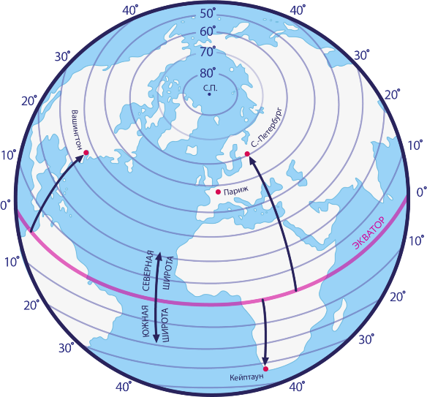

Географическая широта

## ****Основные географические широты****

Части земной поверхности, которые находятся на одинаковом расстоянии от экватора, принято называть **географическими широтами**. Тропические круги, или тропики, — параллели 23,5° ю. ш. и 23,5° с. ш. и полярные круги — параллели 66,5° ю. ш. и 66,5° с. ш. служат условными границами разных широт. Территорию между Северным и Южным тропиками принято называть экваториальными и тропическими широтами. Части земной поверхности севернее Северного полярного круга и южнее Южного полярного круга называют полярными широтами. Между тропическими и полярными широтами находятся умеренные широты.

Для разных широт земного шара характерны разные природные условия, особенности суточного и годового ритма живой и неживой природы. Например, в экваториальных широтах Солнце ежедневно восходит около шести часов утра, а заходит около 17–18 часов. После захода Солнца очень быстро темнеет: можно не успеть досчитать до конца начатую страницу в книге.

Для определения местоположения крупных географических объектов иногда достаточно указать, в каких широтах они находятся.

В экваториальных и тропических широтах можно наблюдать Солнце в зените, то есть над головой наблюдателя. В день летнего солнцестояния — 22 июня — Солнце в полдень стоит в зените над Северным тропиком, а в день зимнего солнцестояния — 22 декабря — над Южным тропиком.

В полярных широтах наблюдается полярный день — период времени, когда Солнце не заходит за горизонт. В полярную ночь Солнце, наоборот, не поднимается над горизонтом.

## ****Географическая долгота****

**Географическая долгота** показывает кратчайшее расстояние от нулевого меридиана до заданного объекта, выраженное в градусах от 0° до 180°. Долгота бывает восточная (в. д.) и западная (з. д.). Для того чтобы определить географическую долготу объекта, надо найти меридиан, на котором он находится.

Географическую долготу принято называть второй географической координатой.

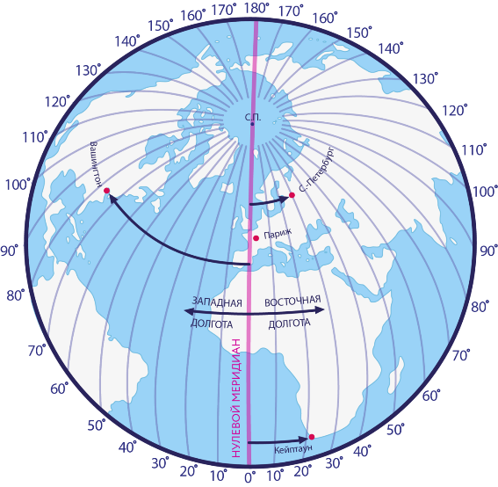

Географическая долгота

**Широта** и **долгота** называются географическими координатами. **Географические координаты** — это числа, с помощью которых указывают местоположение объекта на Земле.

**ИТОГИ**

* **Географическая широта** показывает расстояние от экватора до заданного объекта, выраженное в градусах от 0° до 90°. Широта бывает северная (с. ш.) и южная (ю. ш.). Для того чтобы определить географическую широту объекта, надо найти параллель, на которой он находится.
* **Географическая долгота** показывает кратчайшее расстояние от нулевого меридиана до заданного объекта, выраженное в градусах от 0° до 180°. Долгота бывает восточная (в. д.) и западная (з. д.). Для того чтобы определить географическую долготу объекта, надо найти меридиан, на котором он находится.
* Широта и долгота — это **географические координаты**.
* Части земной поверхности, которые находятся на одинаковом расстоянии от экватора, принято называть **географическими широтами**, например арктическими (антарктическими), умеренными, тропическими и экваториальными.
* Для определения местоположения крупных географических объектов иногда достаточно указать, в каких широтах они находятся.

# Геоинформационные системы и их основные цели.

# Геоинформационные системы: их функции и возможности.

# Геоинформационные системы: их функции и области применения.

**Функции Геоинформационных систем (ГИС)**:

1. **Сбор данных**: спутниковые снимки, картографические данные, геодезические измерения, статистика.
2. **Хранение данных**: создание и поддержка баз данных для хранения географической и атрибутивной информации.
3. **Обработка данных**: анализ и обработка пространственной информации (например, расчёт расстояний, анализ уклонов, наложение карт).
4. **Визуализация данных**: создание карт, графиков и 3D-моделей для представления информации в удобной для восприятия форме.
5. **Анализ данных**: проведение пространственного анализа, например, определение зон с высокой плотностью населения, расчёт оптимальных маршрутов.
6. **Моделирование процессов**: прогнозирование изменений, таких как распространение загрязнений или изменение климата.
7. **Мониторинг и управление**: наблюдение за изменениями.
8. **Принятие решений**: поддержка принятия обоснованных решений в различных сферах.

**Область применения ГИС**:

1. **Градостроительство**: проектирование инфраструктуры, анализ застройки, планирование транспортных сетей, оценка воздействия на окружающую среду.
2. **Экология**: мониторинг состояния экосистем, анализ загрязнения воздуха и воды, оценка воздействия климатических изменений, защита природных территорий.
3. **Сельское хозяйство**: управление земельными ресурсами, мониторинг состояния почв, управление орошением, анализ урожайности и агротехнических мероприятий.
4. **Транспорт и логистика**: оптимизация маршрутов для грузовых и пассажирских перевозок, мониторинг дорожной сети, управление движением, анализ трафика.

# Геоинформационные системы: их цели и задачи.

**Цели Геоинформационных систем (ГИС):**

*Сбор*, *хранение*, *обработка* и *анализ* пространственных данных для решения практических задач.

*Визуализация* географической информации в виде карт, диаграмм, 3D-моделей для улучшения восприятия данных.

*Поддержка* *принятия* *обоснованных* *решений* в таких сферах, как градостроительство, экология, транспорт, сельское хозяйство, экономика и управление.

**Задачи ГИС:**

*Пространственный* *анализ*: определение взаимосвязей между объектами, расчет расстояний, анализ распределения ресурсов.

*Моделирование* *процессов*: прогнозирование изменения рельефа, климата, распространения загрязнителей, расчёт водосборных бассейнов.

*Интеграция* *данных*: объединение картографической, статистической и другой информации для комплексного анализа.

*Мониторинг*: отслеживание изменений на территории, например, в результате строительства, природных катастроф или изменения климата.

*Управление* *данными*: создание и поддержка баз данных пространственной информации для долгосрочного использования.

# Геоинформационные системы: определение и цели использования.

Географическая информационная система (ГИС, geographic(al) information system, GIS) это информационная система, обеспечивающая сбор, хранение, обработку, доступ, визуализацию и распространение пространственно-координированных данных (пространственных данных). ГИС содержит данные о пространственных объектах в форме их цифровых представлений. ГИС поддерживается программным, аппаратным, информационным, нормативно-правовым, кадровым и организационным обеспечением. С точки зрения теории информационных систем ГИС — это большой класс информационных систем, позволяющих работать с пространственными данными.

В современных ГИС осуществляется комплексная обработка информации - от ее сбора до хранения, обновления и представления. В связи с этим ГИС можно рассматривать с различных позиций.

Как системы управления ГИС предназначены для обеспечения принятия решений по оптимальному управлению землями и ресурсами, городским хозяйством, по управлению транспортом и торговлей, использованию океанов или другими пространственными объектами. При этом для принятия решений, в числе других, всегда используют картографические данные.

В отличие от автоматизированных систем управления в ГИС появляется множество новых технологий пространственного анализа данных. В силу этого ГИС служат мощным средством преобразования и синтеза разнообразных данных для задач управления.

Как автоматизированные информационные ГИС объединяют ряд технологий или технологических процессов известных информационных систем типа автоматизированных систем научных исследований (АСНИ), систем автоматизированного проектирования (САПР), автоматизированных справочно-информационных систем (АСИС) и др.

Как геосистемы ГИС включают технологии (прежде всего технологии сбора информации) таких систем, как системы картографической информации (СКИ), автоматизированные системы картографирования (АСК), автоматизированные фотограмметрические системы (АФС), земельные информационные системы (ЗИС), автоматизированные кадастровые системы (АКС) и т.п.

Как системы, использующие базы данных, ГИС характеризуются широким набором данных, собираемых с помощью разных методов и технологий. В связи с большим значением экспертных задач, решаемых при помощи ГИС, возрастает роль экспертных систем, входящих в состав ГИС.

Как системы моделирования, ГИС используют максимальное количество методов и процессов моделирования, применяемых в других автоматизированных системах.

Как системы получения проектных решений, ГИС во многом применяют методы автоматизированного проектирования и решают ряд специальных проектных задач, которые в типовом автоматизированном проектировании не встречаются.

Как системы представления информации, ГИС являются развитием автоматизированных систем документационного обеспечения (АСДО) с использованием современных технологий мультимедиа. Это определяет большую наглядность выходных данных ГИС по сравнению с обычными географическими картами. Технологии вывода данных позволяют оперативно получать визуальное представление картографической информации с различными нагрузками, переходить от одного масштаба к другому, получать атрибутивные данные в форме таблиц или графиков.

Как прикладные системы ГИС не имеют себе равных по широте применения, так как используются на транспорте, в навигации, геологии, географии, военном деле, топографии, экономике, экологии и т.д. Благодаря широким возможностям ГИС, на их основе интенсивно развивается тематическое картографирование.

# Геоинформационные системы: функции и задачи.

# Основные функции геоинформационных систем.

# Основные цели использования геоинформационных систем.

# Геоинформационные технологии в современном мире.

Геоинформационные технологии (ГИТ) включают в себя методы сбора, хранения, анализа и визуализации географической информации. В последние десятилетия ГИТ приобрели огромное значение, поскольку они позволяют решать широкий спектр задач в различных сферах жизни, от экологии до градостроительства и сельского хозяйства.

**Основные компоненты ГИТ** включают Геоинформационные системы (ГИС), спутниковую навигацию (GPS), дистанционное зондирование Земли (ДЗЗ) и картографические технологии. ГИС позволяют собирать, обрабатывать и анализировать пространственные данные, превращая их в наглядные карты и модели для принятия обоснованных решений.

**Применение ГИТ в современном мире** чрезвычайно разнообразно. В **градостроительстве** ГИС используются для планирования инфраструктуры, создания карт зон застройки, анализа трафика и оптимизации транспортных маршрутов. В **экологии** ГИТ помогают мониторить состояние окружающей среды, отслеживать загрязнение водных ресурсов, выявлять зоны повышенного риска экологических катастроф, таких как лесные пожары или наводнения. **Сельское хозяйство** также активно использует ГИТ для улучшения управления земельными ресурсами, мониторинга состояния почвы и прогнозирования урожайности.

В **транспортной отрасли** ГИТ играют ключевую роль в создании систем навигации, оптимизации маршрутов и мониторинге состояния дорог и трафика. В **секторе безопасности** технологии дистанционного зондирования и анализа данных используются для предотвращения природных катастроф и управления чрезвычайными ситуациями. **Военные и разведывательные службы** используют ГИТ для анализа территориальных данных, планирования операций и обеспечения национальной безопасности.

# Задача коммивояжера в упрощенной постановке.

Задача коммивояжёра (или TSP от англ. travelling salesman problem) — одна из самых известных задач комбинаторной оптимизации, заключающаяся в поиске самого выгодного маршрута, проходящего через указанные города хотя бы по одному разу с последующим возвратом в исходный город. В условиях задачи указываются критерий выгодности маршрута (кратчайший, самый дешёвый, совокупный критерий и тому подобное) и соответствующие матрицы расстояний, стоимости и тому подобного. Как правило, указывается, что маршрут должен проходить через каждый город только один раз — в таком случае выбор осуществляется среди **гамильтоновых циклов**.

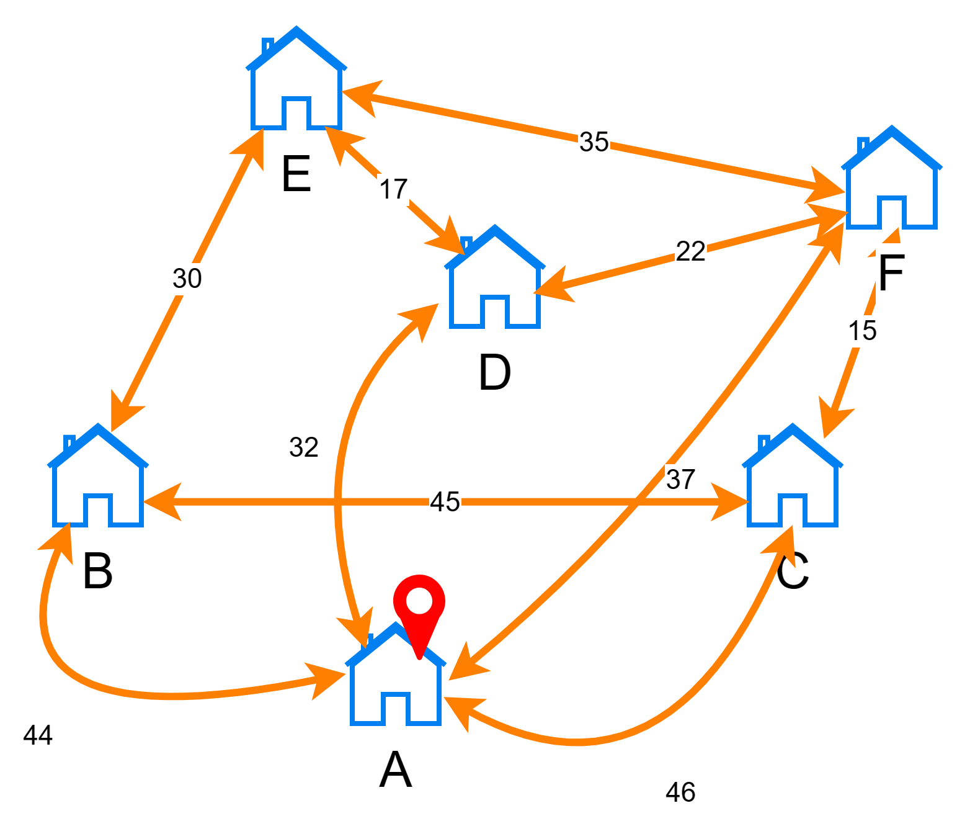

Задача коммивояжера

**Гамильтонов граф** — граф, содержащий гамильтонов цикл. При этом гамильтоновым циклом является такой цикл (замкнутый путь), который проходит через каждую вершину данного графа ровно по одному разу; то есть простой цикл, в который входят все вершины графа. 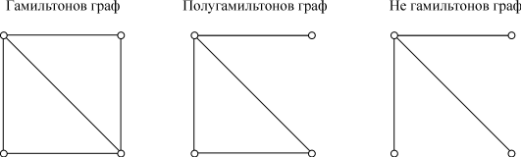

Рисунок 1. Из любой вершины можно пройтись по всем вершинам и вернуться туда же. Рисунок 2. Можно пройтись по всем вершинам пройдя через каждую вершину один раз, но это невозможно для каждой вершины. Рисунок 3. Невозможно пройтись по всем вершинам, не пройдя через какую-либо вершину дважды.

# Формулировка задачи коммивояжера в простейшей постановке.

# Формулировка задачи коммивояжера в простейшем виде.[2]

# Формулировка задачи коммивояжера и её применение в практике.

# Формулировка и решение задачи коммивояжера.

# Использование геоинформационных технологий для решения задачи коммивояжера.

**Геоинформационные технологии (ГИТ)** активно применяются для решения задачи коммивояжера (оптимизация маршрута между набором точек с минимальными затратами).

1. **Сбор данных**:
   * + Используются геопространственные данные о местоположении пунктов (города, склады, точки доставки) из GPS, картографических сервисов или баз данных.
2. **Построение карты маршрутов**:
   * + ГИТ создают карту с точками назначения, дорогами и дополнительной информацией (длина маршрутов, временные ограничения).
3. **Применение алгоритмов оптимизации**:
   * + Метод полного перебора (для небольших задач).
     + Жадные алгоритмы.
     + Метод ветвей и границ:
     + Эволюционные и генетические алгоритмы (для больших задач).
4. **Учёт ограничений**:
   * + ГИТ позволяют учитывать реальные ограничения, такие как пробки, скорость движения, графики работы пунктов и погодные условия.
5. **Визуализация**:
   * + Оптимальный маршрут отображается на карте с указанием последовательности посещения точек, времени в пути и общей длины маршрута.
6. **Анализ и адаптация**:
   * + ГИТ обеспечивают возможность повторного анализа при изменении данных (например, добавлении новых точек или изменении дорожной обстановки).

Примеры использования:

* **Логистика**: Оптимизация доставки товаров.
* **Туризм**: Создание маршрутов для экскурсионных туров.
* **Службы такси**: Построение оптимальных маршрутов для нескольких пассажиров.

Программные продукты, такие как **ArcGIS**, **QGIS**, или онлайн-сервисы (**Google Maps API**, **HERE Maps**), предоставляют мощные инструменты для решения задачи коммивояжера с использованием геоинформационных технологий.

# Методы решения задачи коммивояжера с использованием геоинформационных систем.

Решение задачи коммивояжера в контексте использования геоинформационных систем предполагает применение методов оптимизации маршрутов с учётом пространственной информации. Эта задача заключается в поиске кратчайшего пути, проходящего через заданные точки и возвращающегося в начальную точку.

### ****1. Особенности задачи коммивояжера в ГИС****

При решении ЗК с использованием ГИС учитываются:

* **Пространственные данные**: расстояния между точками вычисляются с учётом реальных географических координат, дорожной сети и топографических особенностей.
* **Ограничения маршрута**: скорость движения, время работы, состояние дорог, приоритеты точек.
* **Динамические изменения**: пробки, временные окна для посещения точек, погодные условия.

#### ****2.1. Точные методы****

Точные методы дают оптимальное решение, но подходят только для небольшого числа точек из-за высокой вычислительной сложности.

1. **Метод полного перебора**:
   * Все возможные маршруты перебираются, и выбирается самый короткий.
   * Используется для проверки алгоритмов, но не применим для больших задач (время выполнения растет экспоненциально).
2. **Метод ветвей и границ**:
   * Исключает заведомо неоптимальные маршруты, сокращая количество перебираемых вариантов.
   * Требует значительных ресурсов при увеличении количества точек.
3. **Динамическое программирование (алгоритм Беллмана–Хелда–Карпа)**
   * //Слишком сложный

#### ****2.2. Приближенные методы****

Для реальных задач, особенно в ГИС, чаще применяют методы, которые дают близкие к оптимальному решения с меньшими вычислительными затратами.

1. **Жадные алгоритмы**:
   * Выбор следующей точки на основе минимального расстояния.
   * Быстрый, но не всегда даёт оптимальный результат.
2. **Методы ближайшего соседа**:
   * Начинают с произвольной точки и выбирают ближайшую пока все точки не будут пройдены.
   * Удобен для задач с равномерным распределением точек.
3. **Алгоритмы на основе минимального остовного дерева (MST)**:
   * //Сложный

#### ****2.3. Метагевристические методы****

Эти методы подходят для задач большого масштаба и дают хорошие приближённые решения.

1. **Генетические алгоритмы**:
   * Используют принципы эволюции (отбор, скрещивание, мутация) для поиска решения.
   * Эффективны для задач с большим количеством точек и ограничений.
2. **Муравьиные алгоритмы**:
   * //Сложный
3. **Имитация отжига**:
   * Оптимизация маршрута через последовательное улучшение случайных решений с допустимыми отклонениями
4. **Табу-поиск**:
   * //Метод решения путем «движение от противного»

### ****3. Интеграция ГИС с решением****

1. **Использование пространственных данных**:
   * **Дорожные графы**: ГИС предоставляет информацию о реальных дорогах, перекрёстках, пробках.
2. **Инструменты ГИС для маршрутизации**:
   * **ArcGIS Network Analyst**:
     + Построение маршрутов, оптимизация доставки.
     + Возможность задавать ограничения (временные окна, дорожные условия).
   * **Google Maps API**:
     + Предоставляет маршрутизацию с учетом реального дорожного графа и динамических данных.
3. **Многокритериальная оптимизация**:
   * Расчет маршрутов по нескольким параметрам (время, расстояние, стоимость топлива).
   * Интеграция с данными о топографии, климате, плотности трафика.

# Решение задачи коммивояжера с использованием геоинформационных систем.

# Решение задачи коммивояжера с использованием ГИС.

# Решение задачи коммивояжера с помощью геоинформационных технологий.

# Легенда карты и её структура.

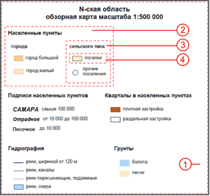На рисунке показана структура легенды и составляющие легенду элементы:

фрейм легенды – 1

разделы – 2

колонки – 3

пункты с условными обозначениями и текстовыми пояснениями – 4

Фрейм легенды нужен для того чтобы отделить контент карты от легенды. Грубо говоря, чтобы легенда не сливалась с картографическим изображением, ее надо огородить. Далее, внутри фрейма выделяют разделы. Разделы делятся на колонки, а те разделяются на пункты с условными обозначениями. Дело в том, что тематическая карта может содержать различные типы данных. Появляется нежелательная возможность запутать человека, читающего карту. Поэтому в легенде карты есть разделы, которые группируют условные обозначения по темам.

Когда читающий карту, находит интересное обозначение на карте он сразу обращается в легенду карты ради выяснения значения обозначения. Он ищет соответствующий знак в колонках разделов и далее представляет у себя реальное отображение местности.

# Легенда карты: её роль и назначение.

**Легенда карты** — это **список или таблица условных обозначений на карте с разъяснением их значения**.

**Она нужна для следующего:**

**Лучшего понимания «языка» карты**. С помощью легенды можно узнать о форме, размерах, свойствах и географическом положении указанных географических объектов.

**Раскрытия логики классификации изображаемого явления, его иерархической структуры**.  Легенда часто служит основой для построения классификаторов.

Легенды в основном не унифицированы, но стандартизованы и обязательны к применению на топографических, физических и географических картах. Для большинства тематических карт легенды не унифицированы, поэтому их помещают непосредственно на листе карты.

# Легенда карты: её важность и структура.

Легенда карты — это важный элемент, который помогает понять, как читать карту и правильно интерпретировать её содержание. Легенда — это ключ к пониманию карты. Без неё карта превращается в набор непонятных символов и теряет свою полезность.

**1. Расшифровка символов**

На карте используются различные условные обозначения (цвета, линии, значки), и без легенды они могут быть непонятны. Легенда объясняет, что значит каждый символ, например:

Синие линии — реки.

Зелёный цвет — леса.

Красные линии — дороги.

**2. Универсальность**

Легенда делает карту понятной для всех, независимо от языка или уровня подготовки. Даже если человек не знает языка, он может понять карту благодаря легенде.

**3. Упрощение карты**

Карта содержит большое количество информации. Чтобы она оставалась удобной и компактной, вместо длинных подписей используются символы.

**4. Точность**

Легенда позволяет избежать ошибок в интерпретации карты.

**5. Удобство навигации**

для путешествий, научных исследований или повседневных нужд легенда помогает найти информацию.

# Легенда карты: её роль и значение.

Легенда связывает условные обозначения с их значением, превращая карту в универсальный инструмент. Она упрощает восприятие информации, позволяя быстро находить нужные данные и избегать ошибок в интерпретации. Легенда делает карту понятной и удобной даже для тех, кто использует её впервые.

# Легенда карты: как она строится?

Легенда строится из набора условных обозначений, где каждому символу, линии или цвету даётся пояснение. Она включает:

* Значки (реки, дороги, города).
* Линии (границы, маршруты).
* Цвета (рельеф, типы местности).
* Шкалу (расстояние, высота).

Все элементы легенды должны быть понятными и упрощёнными.

# Легенда карты: особенности создания.

# Легенда карты: структура и примеры.

Типа такого  
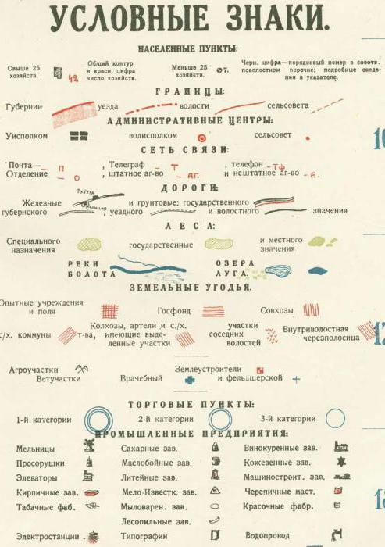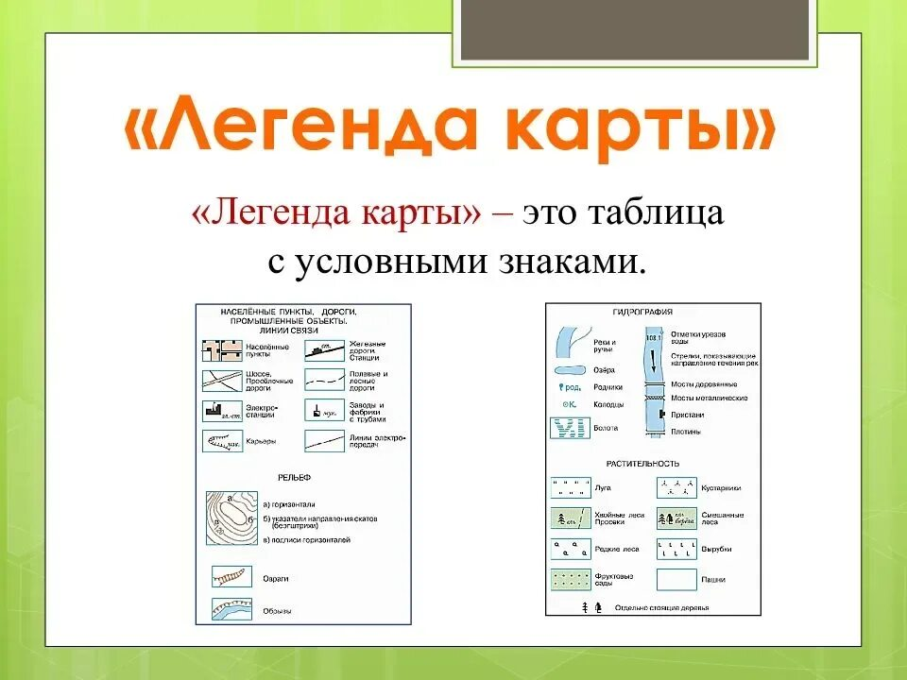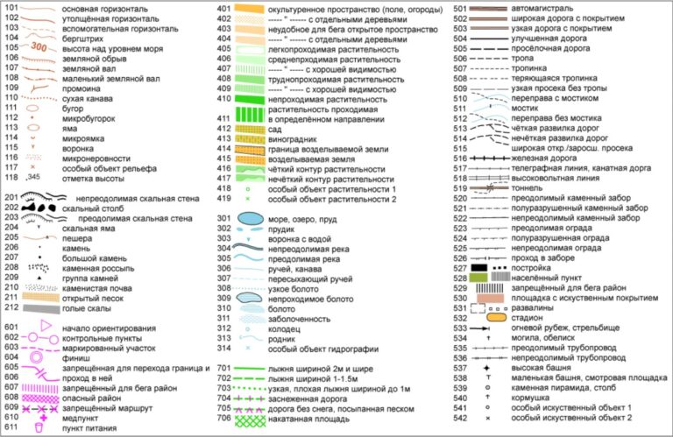

# Масштаб карты: определение и виды.

## ****Что показывает масштаб карты****

**Географическая карта** – это уменьшенное изображение земной поверхности, а величину этого уменьшения показывает **масштаб**. Масштаб подписывается на карте.

**Масштаб** – это дробь, но записывается она несколько непривычно, например 1:1 000 000.

Попробуем разобраться, что значит масштаб 1:1 000 000. Этот масштаб читается «один к одному миллиону» и означает, что один сантиметр на карте соответствует расстоянию в 1 000 000 см реальной местности. Представить себе это расстояние крайне сложно! 1 000 000 см следует перевести в другие единицы. В 1 м – 100 см. Следовательно, легко вычислить, что 1 см на карте полушарий соответствует 10 000 м. Но и это расстояние трудно представить, поэтому надо перевести метры в километры. 1000 м составляют 1 км, следовательно, вычисляем – (10 000 м : 1000 м = 10 км) – 1 см на карте соответствует 10 км на местности.

Например, масштаб физической карты полушарий в атласе для 6 класса 1:95 000 000. Он читается «один к девяноста пяти миллионам» и называется **численным масштабом**. Этот масштаб означает, что 1 сантиметр на карте соответствует расстоянию в 95 000 000 см реальной местности. Представить себе это расстояние тоже практически невозможно. В 1 м – 100 см. Следовательно, легко вычислить, что 1 см на карте полушарий соответствует 950 000 м. Но и это расстояние трудно представить, поэтому надо перевести метры в километры. 1000 м составляют 1 км, следовательно, вычисляем – (950 000 м : 1000 м = 950 км) – 1 см на карте соответствует 950 км. Мы перевели численный масштаб в **именованный**.

# Масштаб карты и его виды.

## ****Виды масштаба по форме записи****

Масштаб можно записать по-разному. Если масштаб записывают числом, например 1:1 000 000, 1:100 000, 1:10 000, то его называют численным.

Чтобы сделать масштаб понятнее, используют именованный масштаб, где сразу указывают, какому реальному расстоянию соответствует расстояние на карте: в 1 см 10 км, в 1 см 1 км или в 1 см 100 м.

Чаще всего на картах указывают обе формы записи:

* Масштаб 1:1 000 000 (в 1 см 10 км)
* Масштаб 1:100 000 (в 1 см 1 км)
* Масштаб 1:10 000 (в 1 см 100 м).

Такая форма записи наиболее наглядна и понятна.

Для удобства работы с планом местности пользуются масштабом в форме чертежа. Такой масштаб называется **линейным**.

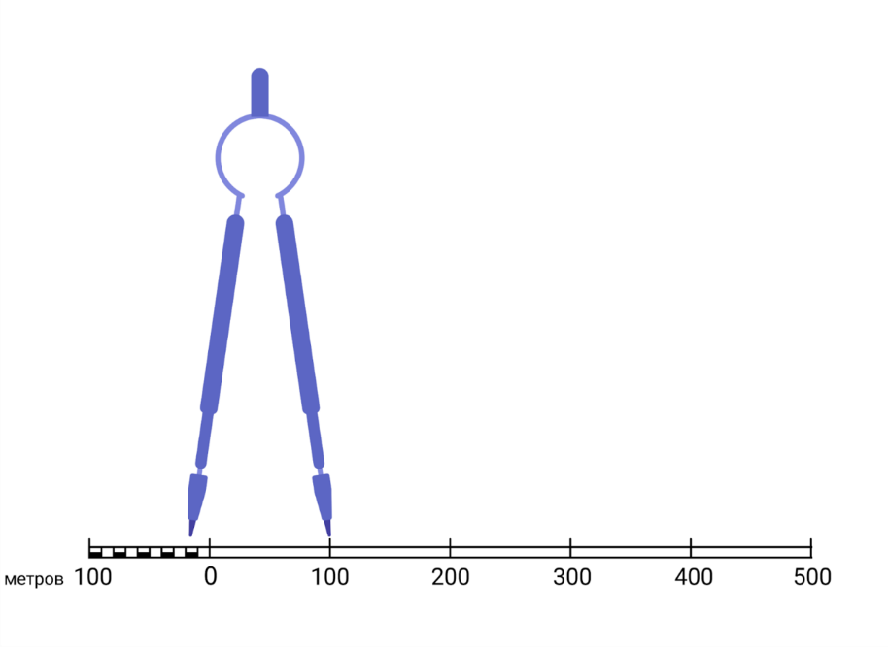

Линейный масштаб

Для измерения расстояний с помощью линейного масштаба пользуются циркулем-измерителем. Сначала надо взять в раствор циркуля нужное расстояние на плане. Затем, не меняя это расстояние, одну иголку циркуля поставить на деление 0. Если измеряемое расстояние небольшое, то вторая игла циркуля, поставленная слева, сразу покажет нам расстояние, например 50 м или 10 м. Если расстояние больше, то правую иголку надо поставить справа от нуля. Тогда расстояние получится, например, 100 м + 20 м = 120 м.

# Масштаб карты и его значение в картографии.

# Масштаб карты: виды и примеры.

## ****Виды масштаба по величине****

На картах можно изобразить разные по площади участки земной поверхности. Чем больше изображаемая территория, тем мельче масштаб. Например, для составления карты мира в школьных атласах используют масштабы:

* 1 : 100 000 000 (в 1 см 1000 км)
* 1 : 90 000 000 (в 1 см 900 км)
* 1 : 77 000 000 (в 1 см 770 км)
* и другие.

Эти масштабы показывают очень сильное уменьшение земной поверхности. Например, для того чтобы преодолеть на местности расстояние всего в пару сантиметров на карте, приходится лететь на самолете 1,5 или 2 часа или ехать на автомобиле около 15–20 часов. Очевидно, что на такой мелкомасштабной карте можно нарисовать только очень большие по величине объекты.

Карты, масштаб которых 1 : 1 000 000 (в 1 см 10 км) и мельче, называют **мелкомасштабными**. (Обратите внимание: чем меньше масштаб, чем больше число в знаменателе и тем больше уменьшена изображаемая территория.)

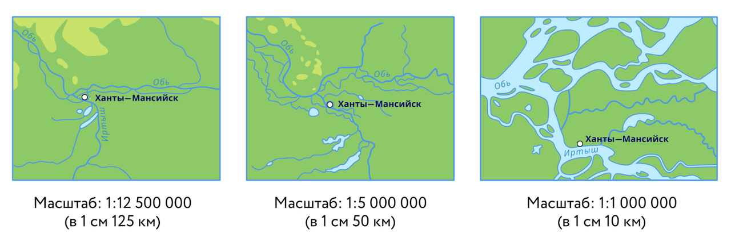

Самые подробные изображения местности называют **планами**. Их составляют в других – крупных – масштабах и называют крупномасштабными изображениями. Например, чтобы нарисовать на карте в масштабе в 1 см 10 м территорию в 1 км², понадобится лист бумаги площадью в 1 м²!

Карты масштабом 1 : 200 000 (в 1 см 2 км) и крупнее называют **крупномасштабными**. Чем крупнее масштаб, тем подробнее изображена на нём территория. (Обратите внимание: чем крупнее масштаб, чем меньше число в знаменателе и тем меньше уменьшена изображаемая территория.)

Масштаб, который находится в интервале между 1 : 200 000 (в 1 см 2 км) и 1 : 1 000 000 (в 1 см 10 км), называется средним масштабом, а составленные в нём карты – среднемасштабными.

# Масштаб карты: его виды и особенности.

# Масштаб карты: его виды и применение.

# Масштаб карты: его особенности и применение.

# Масштаб карты: типы и примеры.

# Масштаб карты: что это и где применяется?

Масштаб применяется во многих областях, чтобы уменьшить или увеличить реальные объекты и пространства для удобного представления, анализа и использования. Вот основные примеры:

**1. Картография и география**

**2. Архитектура и строительство**

Для создания чертежей зданий, конструкций и деталей в уменьшенном или увеличенном виде.

Пример: планы зданий, разрезы, схемы инженерных систем.

**3. Транспорт и навигация**

**4. Проектирование и инженерия**

Масштаб применяется для создания чертежей деталей, машин и механизмов.  
Пример: технические чертежи, схемы оборудования.

**5. Моделирование**

При создании уменьшенных моделей зданий, автомобилей, самолётов и других объектов.

Пример: макеты зданий, модели поездов, самолётов, судов.

**6. Образование**

учебные карты, глобусы.

**7. Искусство и графический дизайн**

# План местности и карта: сходства и различия.

# План территории и его отличие от географической карты.

# Чем отличается план местности от карты?[2]

# Чем план местности отличается от географической карты?

# Чем план местности отличается от карты?

# Сходства и различия плана местности и карты.

# Различие между планом территории и географической картой.

# План местности и карта: ключевые отличия.

План представляет собой так же, как и карта, изображение поверхности Земли в плоскости — на бумаге. В чем же отличие плана от топографической карты? К сожалению, в литературе существует различное толкование этого, казалось бы, простого вопроса. Большинство авторов планом считают такое изображение местности, на котором сохраняется полное геометрическое подобие всех местных предметов. Карта же в отличие от плана содержит искажения в положении объектов местности. Вот, например, определение, данное в одном из учебников по топографии: «Главное отличие плана от карты состоит в том, что план является изображением небольшого участка Земли, на котором кривизна Земли не принимается в расчет. Масштаб планов не превышает 1 : 10 000 и сохраняется по всем направлениям».

В других источниках за критерий для определения плана принимают размер изображаемого участка, например: «Подробные изображения небольших участков поверхности Земли (не более 20 км ширины и длины) называются планами. Изображения более обширных пространств называются картами».

**Чем же на самом деле отличается план от карты?**

Земля представляет собой сферическую поверхность. А сферическая поверхность не может быть изображена на плоскости с сохранением полного подобия, местных предметов. Поэтому, строго говоря, никакой участок уровенной поверхности Земли нельзя считать плоским. Конечно, это теоретически, при условии, что все измерения на местности и чертежные работы на бумаге производятся с безусловной точностью. На самом же деле при составлении карты установлены определенные допустимые ошибки в нанесении объектов местности. Кроме того, на картах и планах местность изображается с большим уменьшением всех линий, а потому и размеры искажений будут уменьшены в соответствующее количество раз.

На каждом листе топографической карты любого масштаба изображается небольшой участок земной поверхности, в пределах которого уровненная поверхность Земли практически не отличается от плоскости. Искажения, возникающие при переходе от сферической поверхности Земли к плоскости на карте, незначительны и могут не приниматься в расчет. А это значит, что на топографических картах так же, как и на планах, все измерения можно производить так, как будто они никаких искажений не имеют.

Планы, по существу, являются разновидностью топографических карт и отличаются от них тем, что издаются отдельными нестандартными листами, имеют некоторые особенности в оформлении и содержании. На некоторых планах отдельные местные предметы изображаются особыми условными знаками, на других планах дается только контурная часть, а рельеф отсутствует. Вообще говоря, план — это нестандартная карта. Чаще всего планы создаются на какие-либо отдельные объекты местности: населенные пункты, участки рек, массивы леса, аэродромные площадки, строительные участки и т. п.

# Пространственная аппроксимация в географии.

Чтобы более точно смоделировать пространственную модель поверхности территории, необходимо иметь большое количество точек измерения, которые должны равномерно располагаться на исследуемой территории. При недостатке данных могут быть использованы методы интерполяции поверхности растровых карт.

Аргументами функции двух переменных в этом случае будем считать координаты растра (x, y), а значением функции – количественную характеристику данного пикселя z. Следовательно, возникает задача аппроксимации и ее частные случаи – интерполяция и экстраполяция данных поверхности растровых карт.

*Аппроксимация* – это процесс получения оценки значений атрибутов в точках, расположенных близко к точкам измерений.

**Она используется:**

* – при трансформации растровых изображений;
* – преобразовании моделей рельефа местности;
* – моделировании непрерывной поверхности с помощью набора отдельных точек.

Аппроксимация, при которой требования точности в узлах исходной сетки предусматривают совпадение соответствующих значений исходной и аппроксимирующей функций, называется интерполяцией. Существует следующие методы интерполяции поверхностей: *глобальные, локальные, точные и приближенные*. В глобальных методах ко всем точкам измерений применяется одна и та же функция. Как правило, в качестве интерполяционных функций используются полиномы первой, второй и третьей степени:

**z = a + bx + cy**

**z = a + bx + cy + dx2 + exy + fy2**

**z = a + bx + cy + dx2 + exy + fy2 + + gx3 + hx2 y + ixy2 + fy2**

где z – искомая высота рельефа в точке с координатами (x, y);

a, b, c, …, i – коэффициенты полиномов, значения которых определяются по известным значениям высот из систем линейных уравнений использованием метода наименьших квадратов.

В локальных методах интерполяция применяется последовательно для небольших групп точек исходного набора данных. Оптимальным и широко распространеннным локальным методом интерполяции является кригинг (который я убрал т.к. он оч сложный). Другой метод - метод сплайнов, или сплайн-интерполяция, основывается на применении для интерполяции в окрестностях данного узла кусковых полиномиальных функций, называемых функциями сплайнов. Термин «сплайн» происходит от английского слова spline – гибкой линейки, с помощью которой чертежники проводят через заданные точки плавные кривые.

Для двумерного случая (на плоскости) функция сплайна математически эквивалентная гибкой линейке и является кубическим полиномом (полиномом третьей степени) – непрерывной функцией, которая имеет непрерывные первую и вторую производные. Для трехмерного случая используются бикубические сплайны.

К достоинствам сплайн-интерполяции следует отнести высокую скорость обработки вычислительного алгоритма. Поскольку сплайн – это кусочнополиномиальная функция, то при интерполяции одновременно обрабатываются данные по небольшому количеству точек измерений, принадлежащих к рассматриваемому фрагменту.

Интерполированная поверхность описывает пространственную изменчивость различного масштаба и в то же время является гладкой. Однако гладкость интерполированного поверхности обусловливает невозможность корректного отображения резких изменений поверхности-оригинала, что является одним из недостатков метода сплайнов. К другим недостаткам этого метода следует отнести высокую зависимость точности моделирования поверхности от размещения точек измерений (или наблюдений).

# Пространственная аппроксимация и её задачи.[2]

# Пространственная аппроксимация и её значение.

# Пространственная аппроксимация: применение в географии.

# Пространственная аппроксимация: примеры применения.

**Применение аппроксимации в географии** заключается в использовании математических методов для упрощения сложных географических объектов и процессов. Это позволяет создавать модели, которые легче анализировать и использовать для решения практических задач. Аппроксимация помогает получать решения, которые достаточно точны для практических целей, при этом сокращая вычислительные затраты.

**Аппроксимация рельефа**: использование цифровых моделей рельефа (ЦМР) для оценки уклонов, высот и других характеристик местности.

**Моделирование климатических процессов**: упрощение данных о температуре, осадках и других климатических факторов для прогноза изменений.

**Предсказание распространения загрязнений**: аппроксимация распространения химических веществ в атмосфере или воде для оценки их воздействия на окружающую среду.

**Планирование транспортных маршрутов**: упрощение карт и дорог для оптимизации маршрутов в градостроительстве и логистике.

# Пространственная аппроксимация: сущность и применение.

# Составные части карты и их значения.

# Составные части карты и их назначение.

# Составные части карты и их функции.[2]

# Составные элементы карты.[2]

Элементы карты – это ее составные части, включающие само картографическое изображение, легенду и зарамочное оформление. Основной элемент – это картографическое изображение, то есть содержание карты, совокупность сведений об объектах и явлениях, их размещении, свойствах, взаимосвязях, динамике. Общегеографическая карта имеет следующее содержание: гидрографию, населенные пункты, пути сообщения, рельеф, растительность и грунты, социально-экономические и культурные объекты, политикоадминистративные границы.

На тематических картах различают две составные части картографического изображения:

1) географическая основа, т.е. общегеографическая часть содержания, которая служит для нанесения и привязки элементов тематического содержания, а также для ориентировки по карте;

2) тематическое содержание, например, геологическое строение территории или навигационная обстановка.

Важнейший элемент всякой карты – это легенда (//уже был вопрос про легенду)

Картографическое изображение строится на математической основе.

В математическую основу карты входят:

1) картографическая проекция;

2) координатная сетка;

3) масштаб;

4) геодезическая основа.

С математической основой тесно связана компоновка карты, т.е. взаимное размещение в пределах рамки изображаемой территории, названия карты, легенды, дополнительных карт и других данных. Вспомогательное оснащение карты облегчает чтение и пользование ею. Оно включает картометрические графики (шкала кривизны для определения уклонов рельефа), схемы изученности картографируемой территории и использованных материалов, разнообразные справочные сведения. В дополнительные данные входят карты-врезки, фотографии, диаграммы, графики, профили, цифровые и текстовые данные. Они дополняют и поясняют карту.

# Что такое тематическая карта и где она используется?

Тематические карты – это карты, раскрывающие определенную тему. Они передают размещение многообразных природных и социально-экономических объектов и явлений, характеризуют их в качественном и количественном отношении, показывают взаимосвязи этих объектов и явлений, их развитие во времени.

Тематические карты изображают с особенной подробностью и полнотой какой-либо один элемент содержания общегеографической карты (например, пути сообщения) или показывают явления, отсутствующие на общегеографических картах (например, распределение средних температур воздуха, специализация сельского хозяйства, исторические события и т. д.). На тематических картах оказывается возможным отобразить объекты и явления, находящиеся не только на поверхности Земли, но и в ее недрах или в атмосфере, условно относя их к земной поверхности (например, карты воздушных масс, атмосферного давления и т. п.). На любой тематической карте обязательно присутствуют отдельные элементы общегеографической карты, которые называются общегеографической основой карты. Общегеографическая основа облегчает ориентирование по карте и уяснение закономерностей размещения явлений, относящихся к тематике карты.

Главная особенность тематических карт – все явления и объекты, относящиеся к теме данной карты, должны показываться в их взаимной связи и развитии.

# Тематические карты и их классификация.

**Классификация тематических карт по содержанию**

* + физико-географические (или карты природных явлений)
  + социально-экономические (или карты общественных явлений )
  + природно-социально-экономические

*Физико-географические карты:*

* + геологические карты
  + геофизические карты
  + карты рельефа
  + почвенные карты
  + зоогеографические карты
  + климатические карты
  + океанографические карты
  + гидрологические карты
  + геоботанические карты и т. д.

*Социально-экономические карты:*

* + карты населения
  + карты экономики и промышленности
  + карты обслуживания и культуры;
  + политико-административные карты
  + исторические карты

*Природно-социально-экономические карты:*

* + экологические карты
  + карты природных ресурсов

**Классификация тематических карт по широте темы**

* + частные (или отраслевые)
  + общие

**Классификация тематических карт по степени объективности**

* + документальные
  + гипотетические
  + прогнозные
  + тенденциозные

# Тематическая карта: ключевые свойства.

Карты могут изображать пути сообщения, температурные зоны, специализацию явлений и объектов. Документы также могут показывать объекты в недрах и атмосфере земли: наличие полезных ископаемых, ресурсов, амплитуду и направление движения воздушных масс, атмосферное давление. При создании карты используются визуальные элементы общегеографического значения – обозначения, масштаб, контурные выражения. Все объекты и явления на такой карте должны быть взаимосвязанными.

# Тематическая карта: назначение и основные свойства.

# Тематическая карта: области применения.

**География и экология**: исследование природных ресурсов, экосистем, климатических зон, степени загрязнения.

**Экономика**: анализ экономической активности, размещения отраслей, транспорта и торговли.

**Социология и демография**: изучение населения, плотности, миграции, уровней образования и здравоохранения.

**Градостроительство**: планирование инфраструктуры, зонирование территорий.

**Навигация**: морские, авиационные и туристические карты.

**Военное дело**: стратегическое планирование, анализ рельефа и местности.

**Образование**: обучение географии, истории, экологии.

**Туризм**: карты достопримечательностей, маршрутов и рекреационных зон.

**Наука и исследования**: изучение природных явлений, распределения флоры и фауны.

# Тематическая карта: определение и назначение.

# Тематическая карта: определение и примеры использования.

# Тематическая карта: что это такое?

# Различия между геоидом и эллипсоидом.[2]

Геоид и эллипсоид — это два разных способа описать форму Земли, и они используются в геодезии и картографии.

**Сходства:**

**Оба описывают форму Земли**:

Геоид и эллипсоид нужны для понимания формы планеты, которая не является идеально круглой.

**Основываются на измерениях Земли**:

И геоид, и эллипсоид создаются на основе данных, полученных из наблюдений, спутников и других инструментов.

**Различия:**

|  |  |
| --- | --- |
| **Геоид** | **Эллипсоид** |
| **Что это?** Это реальная форма Земли, которая учитывает неровности, горы, океаны и гравитацию. | Это математически упрощённая форма Земли — сглаженный шар, слегка сплюснутый у полюсов. |
| **Основан на...** Гравитационном поле Земли (то, как вода "стремится" распределяться по планете). | Математических расчетах и наблюдениях. |
| **Форма** Очень неровная, с выступами и впадинами. | Гладкая и ровная, с идеально предсказуемой формой. |
| **Использование** Для определения истинного уровня моря и гравитационных аномалий. | Для создания карт и систем координат (например, GPS). |
| **Пример** Это форма, по которой будет течь вода, если убрать все преграды. | Это форма, которая лучше всего приближает Землю, игнорируя мелкие неровности. |

**Простая аналогия**:

Представьте Землю как мятую игрушку: **геоид** учитывает все вмятины и выпуклости, как если бы это была реальная игрушка.

**Эллипсоид** — это игрушка, представляемая как идеально гладкий и симметричный объект.

# Наилучшее геометрическое приближение к реальной форме Земли.[2]

# Отличие геоида от эллипсоида.[4]

**Геоид** и **эллипсоид** — это два различных способа описания формы Земли, каждый из которых имеет свои особенности и области применения. Давайте разберемся, в чем заключается разница между ними и какой из них более точный.

### ****Основные различия:****

|  |  |  |
| --- | --- | --- |
| **Характеристика** | **Геоид** | **Эллипсоид** |
| **Что описывает?** | Реальная форма Земли (уровень моря). | Гладкая математическая модель Земли. |
| **Модель** | Неровная, зависит от гравитационного поля Земли. | Сплюснутая сфера, основанная на математике. |
| **Применение** | Для точных измерений уровня моря, гравитационных аномалий. | Для геодезии, картографии, навигации (GPS). |
| **Точность** | Высокая точность для реальной формы Земли, учитывает все мелкие неровности. | Менее точен в отношении реальной поверхности, но более прост в использовании. |

### ****Какой из них более точный?****

* **Геоид более точен** в том смысле, что он описывает реальную форму Земли, учитывая все природные неровности и особенности. Это идеальный инструмент для расчётов, связанных с уровнем моря и гравитационными аномалиями.
* Однако **эллипсоид более удобен и точен для большинства практических задач**, таких как навигация, создание карт и системы координат. Он представляет собой гладкую поверхность, которая, хотя и не является совершенно точной моделью Земли, обеспечивает достаточную точность для большинства нужд (например, для GPS-координат).

### ****Как использовать их вместе?****

* **Эллипсоид используется как основа** для большинства картографических и навигационных систем, таких как GPS. Он позволяет создавать систему координат, которая эффективно работает по всему миру.
* **Геоид же используется для более точных измерений** в геодезии, а также для корректировки отклонений от идеального эллипсоида, например, в исследованиях уровней моря или гравитационного поля Земли.

### ****Итог:****

* **Геоид точнее для представления реальной формы Земли**, так как учитывает все географические и гравитационные особенности планеты.
* **Эллипсоид более удобен и точен для большинства инженерных задач**, таких как создание глобальных координатных систем, GPS-навигация и картография.

# Что такое геоид и его отличие от эллипсоида?

# Что такое геоид и его характеристики?

### ****Что такое геоид?****

Геоид — это **реальная форма Земли**, которая определяется гравитационным полем планеты. Это поверхность, которая соответствует уровню моря, если бы вода могла свободно распределяться по всей планете, не влияя на неё земная масса (например, горы и другие географические особенности). Геоид учитывает:

* Неровности поверхности (горы, океаны, впадины).
* Различия в гравитации, которые влияют на уровень моря и земное притяжение в разных точках.

Таким образом, геоид — это реальная и сложная форма Земли, которая подвержена изменениям в зависимости от распределения масс в её недрах и поверхности.

# Что такое геоид, и как он используется в географии?

# Наилучшее геометрическое приближение формы Земли.[2]

Наилучшее геометрическое приближение формы Земли — это **вращающийся эллипсоид**, также называемый **сфероидом**. Его особенность в том, что он точно описывает обобщённую форму Земли, учитывая её сплюснутость у полюсов и выпуклость в районе экватора, вызванные вращением планеты вокруг своей оси. Давайте подробно разберем эту концепцию, ее применение и особенности.

### ****Почему вращающийся эллипсоид — лучшее приближение?****

1. **Форма Земли:**
   * Земля не является идеальной сферой из-за центробежной силы, возникающей при вращении. Эта сила растягивает Землю вдоль экватора и сжимает у полюсов.
   * В результате получается форма, близкая к эллипсоиду вращения: сплюснутой у полюсов и более выпуклой на экваторе.
2. **Уравнение эллипсоида:**
   * Эллипсоид можно описать математически с помощью параметров:
     + Большая полуось (экваториальный радиус) aa,
     + Малая полуось (полярный радиус) bb,
     + Сплюснутость (f=a−baf = \frac{a-b}{a}).
   * Для Земли:
     + a≈6,378.137a \approx 6,378.137 км,
     + b≈6,356.752b \approx 6,356.752 км,
     + f≈1/298.257f \approx 1/298.257.
3. **Сглаженная поверхность:**
   * Эллипсоид игнорирует мелкие неровности, такие как горы, долины или морские впадины, и представляет собой гладкую поверхность. Это делает его удобным для расчётов.
4. **Универсальность:**
   * Эллипсоид вращения может быть адаптирован под разные регионы Земли:
     + Разные страны и регионы используют локальные эллипсоиды (например, Красовского, Кларка и др.) для улучшения точности в пределах конкретных территорий.
     + Спутниковые технологии, такие как GPS, используют глобальный эллипсоид (например, WGS84), который оптимально подходит для всего земного шара.

### ****Преимущества вращающегося эллипсоида:****

1. **Математическая простота:**
   * Эллипсоид вращения описывается уравнениями, удобными для геодезических и картографических расчётов.
   * Его можно использовать для построения глобальных систем координат.
2. **Совместимость с измерениями:**
   * Системы глобального позиционирования (GPS) и спутниковой навигации основаны на глобальном эллипсоиде, который обеспечивает высокую точность определения координат.
3. **Глобальная применимость:**
   * В отличие от более сложного геоида, эллипсоид подходит для применения по всей Земле, с минимальными корректировками.
4. **Эффективность в моделировании:**
   * Эллипсоид достаточно точно приближает форму Земли для большинства инженерных и научных задач.

### ****Почему не идеально точный?****

1. **Реальная Земля — геоид:**
   * Геоид — это форма Земли, которая учитывает гравитационные аномалии, распределение масс и неровности поверхности. Он сложнее эллипсоида и точнее отражает реальную форму планеты.
   * Однако геоид слишком сложен для прямого использования в расчетах, так как его форма неровная и не поддается простому математическому описанию.
2. **Локальные отклонения:**
   * Эллипсоид сглаживает местные особенности, такие как горы, долины и варьирующуюся гравитацию.

### ****Примеры эллипсоидов, используемых на практике:****

1. **WGS84 (World Geodetic System 1984):**
   * Стандартный эллипсоид для GPS и глобальных картографических систем.
   * Оптимально приближает форму Земли для всех регионов.
2. **Эллипсоид Красовского (1940):**
   * Использовался в бывшем СССР и странах Восточной Европы.
3. **Эллипсоид Кларка (1880):**
   * Широко применялся в странах Западной Европы и Америки в XIX–XX веках.

### ****Научная значимость и использование:****

* В геодезии: Эллипсоид используется как основа для построения геодезических сетей и систем координат.
* В спутниковых технологиях: Все современные системы спутниковой навигации (GPS, ГЛОНАСС, Galileo) опираются на математическую модель эллипсоида.
* В картографии: Все карты основаны на проекциях, которые преобразуют поверхность эллипсоида на плоскую карту.

### ****Итог:****

Вращающийся эллипсоид — это универсальная, математически простая и практичная модель формы Земли. Он не идеально повторяет реальную поверхность планеты, но достаточно точен для большинства практических задач, включая навигацию, геодезию и картографию.

# Эллипсоид как математическая модель Земли.[2]

# Эллипсоид как модель Земли.[1]

### ****2. Что такое эллипсоид?****

Эллипсоид — это **математическая модель Земли**, которая представляет её как гладкую поверхность. Эта поверхность сплюснута у полюсов из-за вращения Земли. Эллипсоид имеет:

* Большую полуось (экваториальный радиус).
* Малу полуось bb (полярный радиус).
* Математическую форму, основанную на математических уравнениях.

Эллипсоид используется для более простого и точного описания Земли в большинстве геодезических и картографических приложений, так как его математическое описание легко применять для расчётов.

# Эллипсоид: определение и основные параметры.

# Эллипсоид: понятие и основные характеристики.

# Электронный кадастр и его преимущества.

**Электронный кадастр** — это система, которая использует цифровые технологии для хранения, обработки и управления данными о земельных участках, недвижимости и праве собственности. Он заменяет традиционные бумажные кадастровые записи на электронные формы, что значительно упрощает работу с кадастровыми данными.

### ****Преимущества электронного кадастра****:

1. **Удобство доступа**: информация о земельных участках и объектах недвижимости доступна онлайн, что позволяет быстро получать данные о праве собственности, границах и характеристиках объектов.
2. **Повышение точности**: использование цифровых технологий уменьшает вероятность ошибок, связанных с ручным вводом данных, и повышает точность отображения границ участков и их характеристик.
3. **Снижение затрат**: автоматизация процессов, таких как регистрация прав, проверка информации, обновление данных, уменьшает затраты на бумажную работу и длительные процессы обработки документов.
4. **Упрощение взаимодействия**: позволяет упрощенно взаимодействовать между государственными органами, собственниками и другими заинтересованными сторонами (например, для регистрации сделок с недвижимостью).
5. **Прозрачность и безопасность**: электронный кадастр обеспечивает лучшую защищенность данных от фальсификаций и доступность информации для публичного контроля, что способствует прозрачности правовых отношений.
6. **Ускорение обработки данных**: процессы регистрации и обновления данных в электронном кадастре происходят гораздо быстрее, чем в традиционных бумажных системах, что ускоряет проведение сделок с недвижимостью.
7. **Интеграция с другими системами**: электронный кадастр легко интегрируется с другими государственными и частными информационными системами, улучшая обмен данными и контроль за использованием земельных ресурсов.

Таким образом, электронный кадастр способствует более эффективному и прозрачному управлению земельными и недвижимыми ресурсами.

# Электронный кадастр: основные преимущества.

# Электронный кадастр: основные функции.

# Электронный кадастр: функции и преимущества.

# Электронный кадастр: что это и где применяется.

**Электронный кадастр** может применяться в различных сферах, включая:

1. **Государственное управление**:
   * Управление земельными ресурсами.
   * Регистрация прав собственности на землю и недвижимость.
   * Контроль за соблюдением законодательства в области землепользования.
2. **Недвижимость и строительство**:
   * Операции с недвижимостью (покупка, продажа, аренда).
   * Разработка и утверждение градостроительных планов.
   * Оценка стоимости недвижимости для налогообложения и сделок.
3. **Юридические и нотариальные услуги**:
   * Подтверждение прав собственности и разрешение споров.
   * Упрощение процедуры регистрации сделок с недвижимостью.
4. **Экология и природопользование**:
   * Мониторинг использования земель и охраны природных ресурсов.
   * Планирование зон охраны природы и экосистем.
5. **Финансовые услуги**:
   * Оценка залоговых активов для банков.
   * Упрощение финансовых операций с недвижимостью и земельными участками.
6. **Градостроительство и планировка**:
   * Разработка и анализ градостроительных проектов.
   * Плотность застройки и инфраструктура.
7. **Сельское хозяйство**:
   * Управление земельными участками, землевладельческими правами.
   * Оценка земель для сельскохозяйственных нужд, агрономического планирования.

Электронный кадастр значительно улучшает процессы в этих сферах, обеспечивая эффективное управление земельными и имущественными ресурсами.

# Элементы картографического изображения.[2]

**Картографическая основа**: отображение рельефа, гидрографии, населённых пунктов и дорог.

**Тематическое содержание**: данные, связанные с целью карты (например, климат, экономика).

**Математическая основа**: координатная сетка, масштаб, проекция.

**Дополнительные элементы**: легенда, условные обозначения, названия, пояснительные тексты, рамка.

**Декоративные элементы**: оформление, цветовая гамма, декоративные рамки.

*Эти элементы обеспечивают точность, читаемость и наглядность карты.*

# Картографическое изображение и его свойства.

**Картографическое изображение** — это уменьшенное и обобщённое отображение земной поверхности или её частей на плоскости с использованием условных знаков.

**Свойства:**

**Масштабность**: показывает степень уменьшения реальных объектов.

**Обобщение**: упрощение деталей для удобства восприятия.

**Плановость**: отображение объектов в горизонтальной проекции.

**Системность**: взаимосвязь всех элементов карты.

**Условность**: использование символов и знаков для передачи информации.

*Эти свойства обеспечивают точность и информативность картографических изображений.*

# Картографическое изображение и его характеристики.

# Картографическое изображение: его основные характеристики.

# Картографическое изображение: его структура и свойства.

# Основные свойства и элементы картографического изображения.

# Основные элементы математической основы картографического изображения.

**Масштаб:** степень уменьшения расстояний (числовой, линейный, именованный).

**Картографическая проекция:** способ переноса сферической поверхности на плоскость.

**Координатная сетка:** система линий (параллели и меридианы) для определения положения объектов.

**Геодезическая основа:** параметры эллипсоида или геоида, используемые для привязки карты к земной поверхности.

*Эти элементы обеспечивают точность и соответствие карты реальным объектам.*

# Элементы математической основы карты.[4]

1. **Масштаб:** отношение длины на карте к длине в реальности.
2. **Проекция:** метод переноса поверхности Земли на плоскую карту.
3. **Координатная сетка:** система меридианов и параллелей для определения положения объектов.
4. **Геодезическая основа:** параметры геоида или эллипсоида для привязки карты к реальной поверхности Земли.

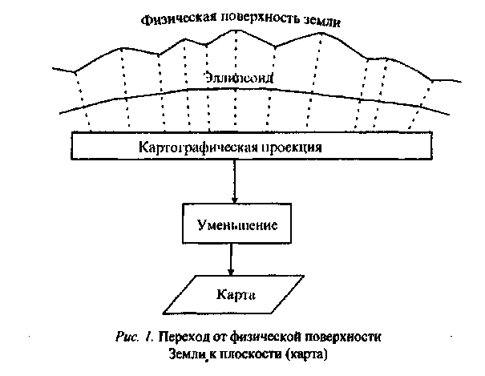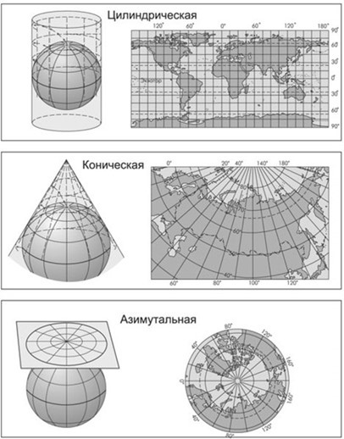

Рисунок 2. Проекции на карту

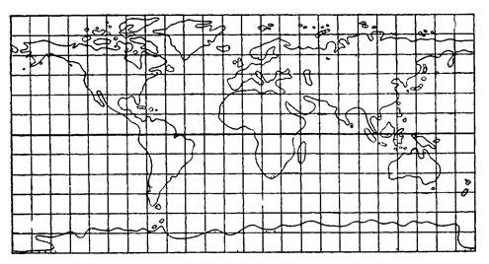

Рисунок 3. Координатная сетка